Посвящается 90-летию со дня рождения замечательного сербского антифашиста, советского авиаконструктора писателя и публициста , Предрага Миличевича
1926 -2016

Мастерство, храбрость, достоинство, честь
Стратегическая авиация России
Автор – сербский пилот-истребитель
Роберто Делла Кроце
Аэромагазин №83, апрель 2010 г.
г. Белград, Сербия
Введение
Ноты протеста западных стран и облака грязной пыли в западных СМИ из-за якобы нарушения национального воздушного пространства со стороны русских стратегических бомбардировщиков напоминают период холодной войны, который остался в прошлом. Усиление военного присутствия России на международной арене намеренно ставит под лупу международной общественности неизбежность потери многолетнего преобладания в мире одной суперсилы.
Стратегическая авиация ВВС Российской Федерации, как воздухоплавательный компонент триады военного ядерного потенциала, представляет собой эффективную мощь защиты от агрессии и стабильную гарантию безопасности страны. Она спокойно выполняет задачу защиты русских интересов в различных регионах земного шара и задачу стратегической разведки, а в случае войны эта триада – главная ударная сила ВВС по уничтожению группы войск, воздушных и военно-морских сил противника, как и важных военных и военно-промышленных, энергетических и коммуникационных объектов в стратегической и оперативной глубине противника.
История и развитие стратегической авиации
Стратегическая бомбардировочная авиация России, а также и бомбардировочная авиация в мире, родилась 23.12.1914 по указу императора Николая II о формировании первой бомбардировочной эскадры, вооруженной четырехмоторными самолетами «Илья Муромец». В течение Первой мировой войны эскадра совершила около 400 боевых вылетов, потеряв всего один самолет. После появления в России самолета ТБ-3 в 1933 году был сформирован первый в мире авиакорпус тяжелых бомбардировщиков, а уже в 1936 году и первая авиационная армия особого назначения Верховного Главнокомандования. Перед началом Второй мировой войны бомбардировочная авиация Красной Армии была сгруппирована в оперативные единицы с общей численностью в 1500 самолетов. В течение войны бомбардировщики участвовали во всех масштабных операциях Красной Армии, совершив 220 тысяч боевых вылетов. Позже, в 1946 году, в СССР сформирована дальняя авиация вооруженных сил – 18-ая воздушная армия. После окончания войны в целях модернизации воздушного флота было принято решение о создании самолета по типу американского бомбардировщика Б-29. Так был создан самолет Ту-4, который в 1951 году стал первым русским самолетом-носителем ядерного оружия. Качественный скачок произошел после взятия на вооружение армии новых самолетов Ту-16, Ту-95 и М-3, а позже самолетов Ту-22 и Ту-160. После разгрома СССР и завершения реформ дальней бомбардировочной авиации в 1998 году она переформирована в 37-ую воздушную армию Верховного Главнокомандования для стратегических целей. С 1 декабря 2009 года для более эффективного и централизованного использования стратегической авиации все силы и средства передаются в распоряжение командования дальней бомбардировочной авиации (в городе Энгельс, Саратовской области), она представляла собой оперативно-стратегический состав вооруженных сил России, подчиненный командованию ВВС.
Олицетворение воздухоплавательной мощи
Новая организация стратегической авиации в свой состав включает 4 авиационных базы, 43-ий центр военного применения и переподготовки пилотов стратегической авиации, полигоны, гарнизоны и подразделения поддержки. Главную силу стратегической авиации представляют 64 самолета Ту-95МС, 16 самолетов Ту-160, около 120 самолетов Ту-22М3. Кроме того, около 90 самолетов Ту-22М2 и Ту-22М3 находятся в резерве на консервации, а 4 самолета Ту-160 и 7 самолетов Ту-95МС используются для различных испытаний. С 2007 года решением президента страны возобновлены полеты патрулирования бомбардировщиков над нейтральными водами. В этом же году с самолета Ту-160 на полигоне совершен пробный пуск самой мощной 7-тонной термобарической бомбы (боеприпас объемного взрыва), неточное название которой в СМИ – вакуумная бомба, «отца всех бомб» (прим. переводчика). В течение 2008 года совершены полеты с приземлением в Венесуэле, и это было в первый раз – стратегическая авиация России использовала аэродром иностранного государства, с которым она не находится в прямом военном союзе. В отличие от американских Б-52, которые используются уже около 50 лет, самолеты русской стратегической авиации обладают достаточным потенциалом и ресурсом в часах налета и сравнительно большим запасом возможностей использования. Предполагается произвести глубокую модернизацию русских самолетов до 2015 года в области авиамоторостроения, радиоэлектронных систем, навигационного оборудования, приборов наведения на цель и систем вооружения. Обновлено производство самолетов Ту-160, а также начались работы по проектированию перспективного бомбардировщика нового поколения со «Stealth» характеристиками, который должен заменить существующий воздушный флот в период 2025-2030 годов. В связи с указанными потребностями начнут производить новые авиа-цистерны – заправщики топлива в воздухе. В данное время на один бомбардировщик в РФ приходится один заправщик, а в ВВС США в два раза больше.
«Из-за угла»
Хотя полеты стратегической авиации РФ сейчас совершаются в другом общественно-политическом климате и не имеют агрессивного характера, который подразумевает боевое дежурство в воздухе с ядерным вооружением, порука все-таки остается та же самая – мы здесь, готовы всегда в любой точке земного шара действовать, когда вы этого меньше всего ожидаете. Тактика выполнения этой части авиации своих ежедневных задач специфична и представляет собой длительные полеты патрулирования (от 10 до 22 часов) на высотах более 10 тысяч метров, обычно в группе из 2-4 самолетов, над водными просторами Атлантики, Северного Ледовитого океана и Тихого океана, а также над международными водами недалеко от границ США, Канады, Норвегии, Исландии и Англии. За время этих полетов экипажи производят тренировки своей работы, в том числе и тренировочного применения ракетного вооружения большой дальности, совершенствуют технику и методы навигации и тренируются в заправке самолета топливом в полете с авиа-цистерны ИЛ-78М. Особая задача – разведка и поиск ударных групп самолетов-носителей и подводных лодок с ядерным оружием. После разгрома СССР возникла опасность исчезновения этого типа авиации из-за длительной стагнации в обучении пилотов, вызванной ограничением производства и продажи топлива и низкой надежностью самолетов, но уже за несколько последних лет налет каждого пилота увеличен до 120 часов в год, подготовлено около 40 первых пилотов, командиров экипажа для выполнения самых сложных заданий, включая полеты «из-за угла» (к северу от Норвегии) в арктическом поясе. Новые 70 пилотов и 80 навигаторов-операторов в прошлом году (2009) прошли курсы в 43-ем центре военного обучения и переподготовки. Это означает, что дело дошло до омоложения и пополнения дефицитных кадров. Появление русских стратегических бомбардировщиков вне национальных границ РФ всегда приводит к встрече и сопровождению этих самолетов истребительной авиацией НАТО в ее зонах ответственности. Это создает возможность для обеих сторон отрабатывать собственные процедуры по применению боевых составов в реальной ситуации, с применением атакующих и обороняющих тактических приемов без оружия. Обычно в многочасовом сопровождении встреченных бомбардировщиков сменяются истребители, которые взлетели с аэродрома из положения боевой готовности. Истребители – это часть сил, которые патрулируют воздушный простор балтийских стран. Истребители Ф-16 из ВВС Норвегии, истребители Торнадо и Тайфун из ВВС Англии, истребители Ф-18 канадских ВВС и американские истребители Ф-22 «Раптор». Сопровождение группой истребителей поддерживается самолетами-заправщиками, авиа-цистернами и наблюдением с летающих командных пунктов. Нередки случаи, когда на определенных этапах полета бомбардировщиков русские ВВС «пристегнут» собственную защиту из своих истребителей, а это по правилу доводит до краткой эпизодической близкой маневренной борьбы без применения оружия, с целью «проверить пульс» другой стороны и для междоусобных оценок пилотажа.
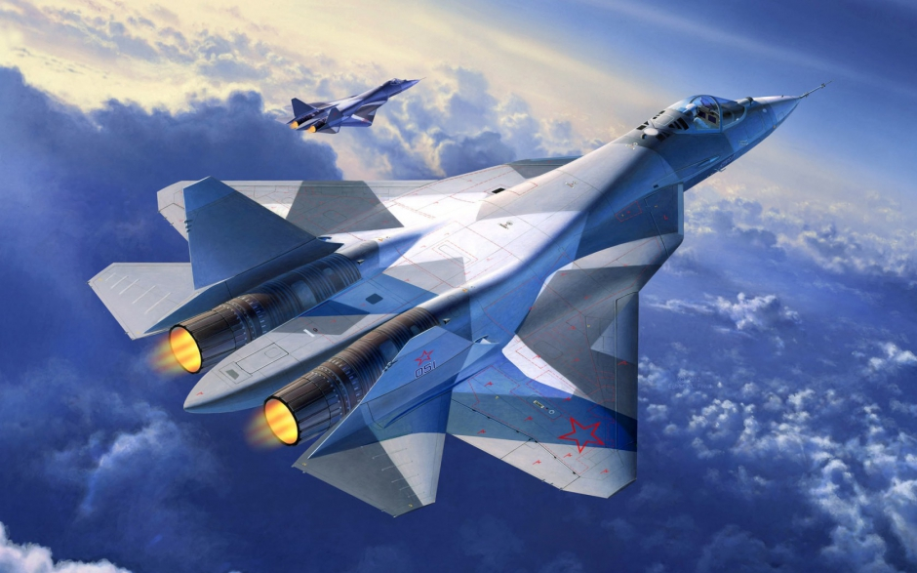
Истребитель 5-го поколения ПАК-ФА (Т-50)

Основные характеристики современных стратегических бомбардировщиков РФ с двигателями предприятия Н.Д. Кузнецова и САУ НПП ЭГА им. Ф. Короткова
Бомбардировщик Ту-160
Размах крыла | 35.6-55.7 м
Длина самолета | 54.1 м
Высота самолета | 13.1 м
Масса самолета | 275 т
Двигатели | 4 по 245.7 кН НК-32 – реактивные двигатели
Потолок | 16 км
Максимальная скорость | 2230 км/ч
Экипаж | 4 человека
Вооружение | 12 КР* Х-55М, 24 АГР** Х-15С, вооружения до 40 т различных бомб
Дальность | 14600 км
*КР – крылатая ракета;
**АГР – аэробаллистическая гиперзвуковая ракета.
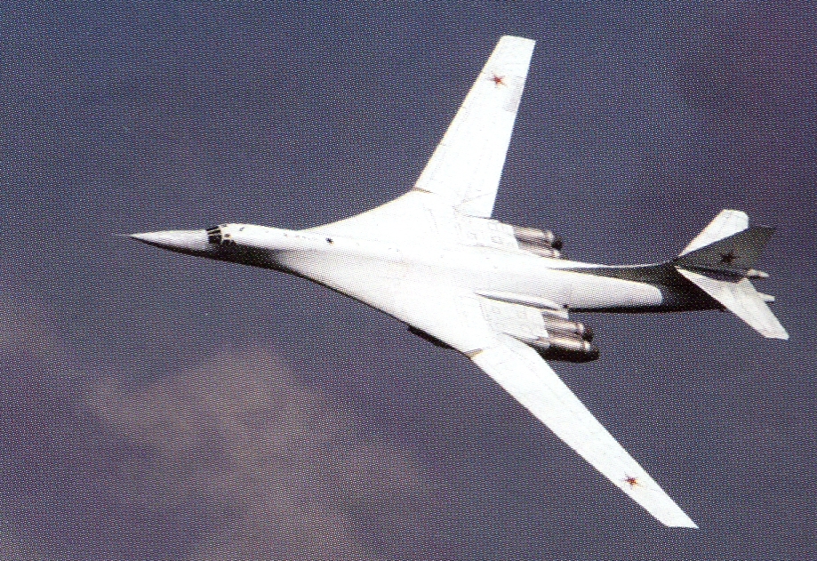
Бомбардировщик Ту-160
Бомбардировщик Ту-95 МС
Размах крыла | 50.1 м
Длина самолета | 49.1 м
Высота самолета | 13.3 м
Масса самолета | 185 т
Двигатели | 4 по 15000 л.с.; турбовинтовые двигатели НК-12МР
Потолок | 12 км
Максимальная скорость | 830 км/ч
Экипаж | 7 человека
Вооружение | 6-16 КР Х-55/Х-22, 25 т вооружения, бомбы 1500-9000 кг, морские мины, пушка ГШ-23мм
Дальность | 12500 км

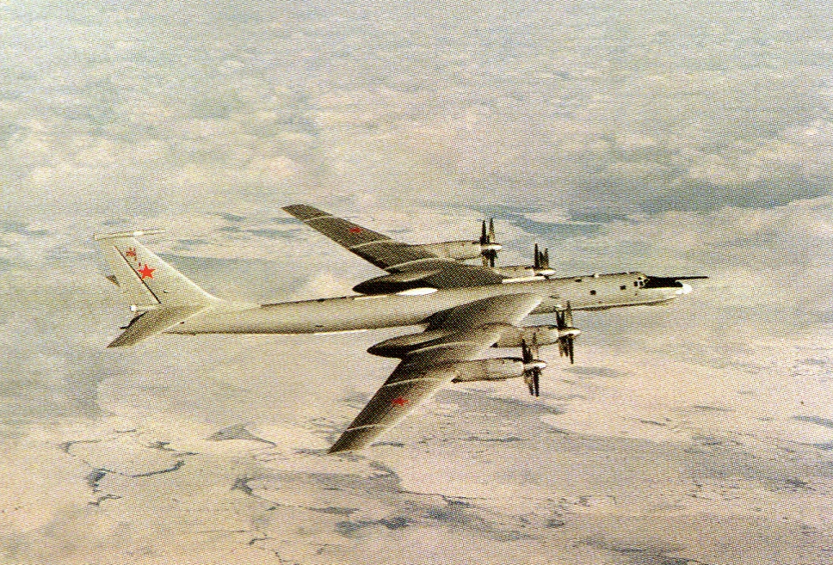
Бомбардировщик Ту-95 МС
Бомбардировщик Ту-22М3
Размах крыла | 34.3-23.3 м
Длина самолета | 41.6 м
Высота самолета | 10 м
Масса самолета | 124 т
Двигатели | 2 по 245,2 кН; турбореактивные двигатели НК-25
Потолок | 13,5 км
Максимальная скорость | 2300 км/ч
Экипаж | 4 человека
Вооружение | 3 КР Х-22, 10 АГР Х-15С, 24 т вооружения, 69 ФАБ-250*, 8 ФАБ-1500, пушка ГШ-23мм
Дальность | 7000 км

*ФАБ – фугасная авиабомба;
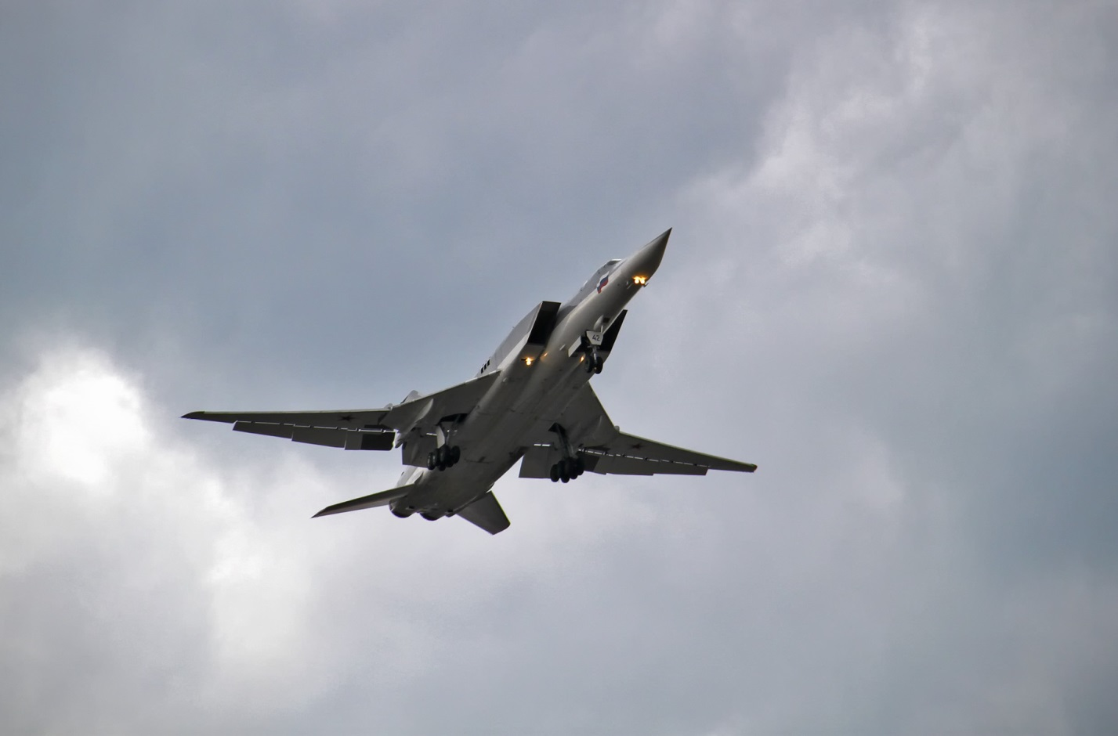
Бомбардировщик Ту-22М3

Дополнение переводчика
Для описанных выше стратегических бомбардировщиков Ту-160, Ту-22М3, Ту-95МС, как и для их предшественника Т-4, систему топливопитания и автоматического управления (САУ) разрабатывали сотрудники прославленного московского предприятия НПП «Темп» имени Ф. Короткова (научно-производственное предприятие). Историю создания и достижений в работе этого предприятия описал в своей книге «От сохи до сверхзвуковых и космических полетов» (Весь мир, Москва, 2006 и 2008 г.) сотрудник этой организации, серб по национальности, Предраг Чедомирович Миличевич, земляк автора вышеприведенной статьи сербского пилота-истребителя Роберто Делла Кроце.
Сам П.Ч. Миличевич участвовал в разработке САУ для данных бомбардировщиков, в частности, для Т-4, Ту-22М3 и др., которые в этом году участвовали в параде победы, хотя за последние годы они были модернизированы, вооружены современными авионикой, ракетами и бомбами.

Краткие сведения об авторе книги «От сохи до сверзвуковых и космических полетов» П.Ч. Миличевиче (1926-2007)
Ведуший конструктор, изобретатель, начальник базового отдела отрасли по стандартизации и унификации, окончил МАИ, более полувека проработал в оборонной промышленности СССР и РФ на предприятии НПП «Темп» имени Ф. Короткова, ветеран Великой Отечественной войны и партизанского движения в Югославии, Генеральный секретарь по международным связям Международного союза славянских журналистов, автор ряда книг и более сотни статей.
Перевод к.т.н., доцент МАИ им. С. Орджоникидзе
Ю.И. Миличевич
04.03.2016, Москва
Выражаю искреннюю благодарность своей семье
за помощь в подготовке материала статьи.

